ИНДИВИДУАЛЬНАЯ ТРЕНИРОВКА
по ориентированию на велосипедах

В обеспечении профилактики коронавируса настоятельно рекомендуется следить за рекомендациями, публикуемые на сайте правительства Волгоградской области https://www.volgograd.ru/operativnyj-shtab/

Процедура оказания содействия в организации индивидуальных тренировок.

1. Спортсмену необходимо оставить заявку по ссылке, указанной в п. 4. Тренировочный взнос может быть оплачен в онлайн формате и на месте. В стоимость входит: планирование и постановка дистанции на местности, печать индивидуальной карты, информирование спортсмена о времени и правильности прохождения дистанции, канцелярские расходы.

2. После окончания тренировки спортсмен может получить информацию о времени и правильности прохождения дистанции у консультанта в точке окончания тренировки.

3. Обязанности по соблюдению социальной дистанции и других профилактических мер возлагаются на спортсменов и их представителей. Со всеми рекомендациями и ограничительными мерами, действующими на территории Волгоградской области можно ознакомиться на сайте https://www.volgograd.ru/operativnyj-shtab/
4. Для посещения тренировки необходимо оформить заявку на сайте http://op.o-sport.ru/index.php

ТЕХНИЧЕСКАЯ ИНФОРМАЦИЯ

Время проведения: тренировка 08.08.2020, старт свободный с 9.00 до 10.30

Место проведения: восточная окраина г. Волгограда, стадион ГБПОУ «Волгоградский колледж управления и новых технологий имени Юрия Гагарина» (48.824111, 44.643898)
Местность: среднепересеченная с пойменными формами рельефа. Сеть дорог развита средне, в большинстве хорошей проходимости. ВНИМАНИЕ! Много быстрых и узких дорог, по которым могут ходить пешеходы!!! Местность открытая на 50 – 60 %. Грунт твердый.

Вид программы: Велокросс – спринт (20 – 35 мин)
Спорткарта: Масштаб карты – 1:5000, высота сечения рельефа 2,5 метра. Год составления 2018. Исполнена в знаках ISMTBOM2010. Карта не защищена.
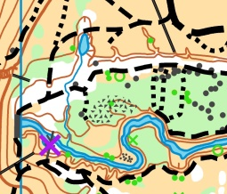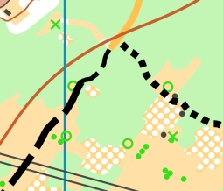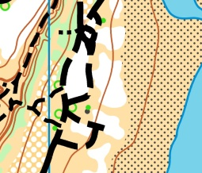
ПАРАМЕТРЫ ДИСТАНЦИЙ

А | 4.0 км | 15 кп
В | 3.4 км | 9 кп

ОБЩИЕ ПОЛОЖЕНИЯ

Аварийный азимут: АА 180 (ЮГ) – до ул. Грамши, далее к финишу.

СИСТЕМА ОТМЕТКИ И ЗАЯВКА

Система отметки механическая (компостером).
Онлайн заявка завершается 7 августа в 19.00 по влг времени. - http://op.o-sport.ru/index.php или на месте до 10.00

По всем вопросам обращаться +7 927 257 46 88 Ирина Анатольевна

